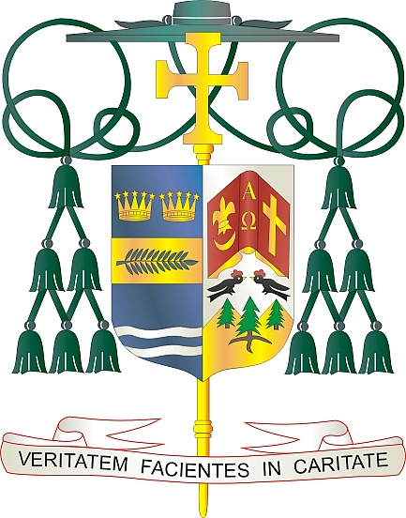
Office of
THE BISHOP

9995 North Military Trail • P.O. Box 109650
Palm Beach Gardens, Florida 33410-9650

(561) 775-9595 Fax (561) 775-7035

Diocese of Palm Beach

12 de febrero de 2022

Queridos Hermanos y Hermanas en Cristo:

El próximo fin de semana, 19 y 20 de febrero, la Diócesis de Palm Beach tendrá una segunda colecta para apoyar a nuestros sacerdotes locales que se han jubilado. Muchos de nuestros sacerdotes jubilados, debido a su edad o enfermedad, ya no pueden asistir públicamente a la Misa, sin embargo, son parte integral de nuestra familia diocesana. Además de apoyarlos económicamente, también les pedimos que oren por nuestros sacerdotes jubilados durante este mismo fin de semana.

El dinero recaudado de esta colecta ayuda a apoyar a los casi 40 sacerdotes jubilados en nuestros cinco condados. Estos sacerdotes, que nos han bendecido con su alegre servicio al Señor, serán ahora y siempre miembros valiosos de nuestra diócesis. Aprecio su apoyo a nuestros sacerdotes jubilados a través de sus oraciones y generosidad. Gracias de antemano por permitirles seguir siendo fieles administradores de los misterios de Dios.

Con gratitud por su continua generosidad y cada deseo de oración, Yo soy

Sinceramente suyo en Cristo,
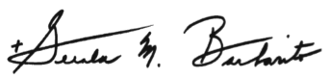

Reverendísimo Gerald M. Barbarito
Obispo de Palm Beach

NOTA PARA LOS PARROCOS: SE REQUIERE PUBLICAR ESTA CARTA EN EL BOLETÍN DE LA PARROQUIA EN MEDIA PÁGINA O PAGINA COMPLETA EL FIN DE SEMANA DEL 12 Y 13 DE FEBRERO DE 2022. LA COLECTA TENDRÁ LUGAR EL 19 Y 20 DE FEBRERO DE 2022. PUEDEN LEER LA CARTA EN TODAS LAS MISAS, PUBLICARLA EN LAS REDES SOCIALES Y EN SU PAGINA WEB, ADEMÁS DE TENERLA IMPRESA EN EL BOLETÍN.

